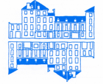

L’Association française des anthropologues
Séminaire annuel
« ANTHROPOLOGIE, PSYCHANALYSE ET POLITIQUE. REGARDS SUR LES TERRAINS »
En partenariat avec le CRPMS et le DiSSGeA

Mercredi 12 novembre 2025 10H-12H
A la maison SUGER
16-18 rue Suger et en ligne
Affects de guerre
Palestine
Sous la direction de Monique Selim et Tassadit Yacine
Lien ZOOM : https://zoom.us/j/95479654438?pwd=utFNRAp4UY84mTcFNdCphP15j1uxLw.1
ID de réunion: 954 7965 4438
Code secret: 638108

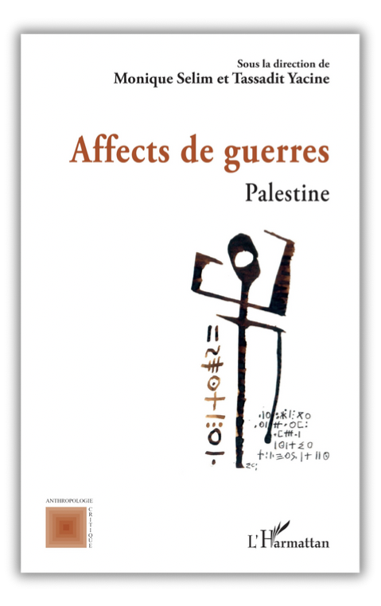Comment les engagements individuels et collectifs prennent-ils leurs racines dans des histoires personnelles, familiales, sociales et politiques ? Comment sont-ils remodelés par les flux médiatiques ? Comment les idiomes de classe dans les lignées généalogiques et les logiques d’appartenance jouent-ils de façon complexe et décalée dans les ralliements des acteurs à la cause d’une guerre ? Des chercheur·e·s s’expriment ici et mettent en scène les modes de subjectivation politique des guerres en prenant pour fil rouge le conflit au Proche-Orient.

Monique Selim, anthropologue, directrice de recherche émérite à l’Institut de recherche pour le développement (IRD), chercheure associée au Centre d’études en sciences sociales sur les mondes africains, américains et asiatiques (CESSMA, université Paris Cité), a mené des recherches dans la France urbaine et en Asie (Bangladesh, Laos, Vietnam, Ouzbékistan, Chine).
Tassadit Yacine, anthropologue, directrice d’études émérite à l’École des hautes études en sciences sociales sociales (LAS), est spécialiste des mondes berbères et directrice de la revue Awal.
Ont participé à cet ouvrage : Ariella Aïsha Azoulay, Nicole Beaurain, Giovanna Cifoletti, Barbara Glowczewski, Abdelhafid Hammouche, Omar Hamourit, Judith Hayem, Bernard Hours, Nicole Khouri, Christian de Montlibert, Véronique Nahoun-Grappe, Paolo Odorico, Monique Selim, Tassadit Yacine.
Contact presse : marie-anne.meunier@harmattan.fr • 01 40 46 79 22

Séminaire mensuel organisé par :

Olivier Douville, psychanalyste, Laboratoire CRPMS Université Paris 7, douvilleolivier@noos.fr

Fatiha Kaouès, sociologue et anthropologue, chargée de recherche CNRS, laboratoire GSRL, fatiha.kaoues@cnrs.fr

Nicole Khouri, sociologue, IMAF khouri.n@wanadoo.fr

Julie Peghini, anthropologue, Maître de conférences en sciences de l’information et de la communication à l’Université Paris 8, Laboratoire CEMTI, julie.peghini@univ-paris8.fr

Monique Selim, anthropologue, directrice de recherche émérite à l’IRD CESSMA monique.selim@ird.fr

